1º ANO
MATEMÁTICA
1ª QUINZENA – 3º CORTE
Habilidades Essenciais: (EF01MA10-C) Descrever, oralmente, por escrito ou por desenho, os elementos ausentes em sequências recursivas de números naturais, objetos ou figuras.
NOME:
UNIDADE ESCOLAR:

TEMA/ OBJETO DE CONHECIMENTO: SEQUÊNCIAS RECURSIVAS: OBSERVAÇÃO DE REGRAS USADAS UTILIZADAS EM SERIAÇÕES NUMÉRICAS (MAIS 1, MAIS 2, MENOS 1, MENOS 2, POR EXEMPLO). SEQUÊNCIAS RECURSIVAS.

OBSERVE AS SEQUÊNCIAS RECURSIVAS A SEGUIR.
A)
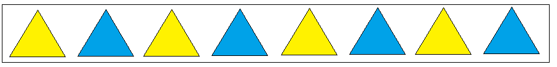

FONTE: A AUTORA

OS ELEMENTOS QUE SE REPETEM FORMAM O PADRÃO DA SEQUÊNCIA. O PADRÃO DE REPETIÇÃO NESSE EXEMPLO É: TRIÂNGULO AMARELO E TRIÂNGULO AZUL.

B) 0, 1 , 2, 3, 4, 5, 6, ... ESSE É UM EXEMPLO DE NÚMEROS NATURAIS, EM QUE CADA FATOR É O ANTERIOR SOMADO A UM.

C) 0, 2, 4, 6, 8, ... ESSE É UM EXEMPLO DE NÚMEROS PARES, EM QUE CADA FATOR É O ANTERIOR MAIS DOIS.
NA SEQUÊNCIA RECURSIVA, CADA ELEMENTO DA SEQUÊNCIA É O ANTERIOR ACRESCIDO DE ALGUMAS UNIDADES.

1. OBSERVE A IMAGEM DAS MÃOS. ESCREVE O NÚMERO QUE OS DEDOS REPRESENTAM E CONTINUE A SEQUÊNCIA.

__________ __________ __________ __________

Disponível em: https://tinyurl.com/yydcfgvo . Acesso em 25 de ago. de 2020.
JOÃO FAZ GELEIAS PARA VENDER. SÃO MUITO SABOROSAS E ELE VENDE BASTANTE. OBSERVE AS ANOTAÇÕES DAS VENDAS QUE ELE FEZ DURANTE A SEMANA, COMPLETE AS SEQUÊNCIAS E RESPONDA AS ATIVIDADES 2, 3 E 4.
2. GELEIA DE ABACAXI

SEGUNDA-FEIRA | TERÇA-FEIRA | QUARTA-FEIRA | QUINTA-FEIRA | SEXTA-FEIRA | SÁBADO | DOMINGO
3 | 6 | 9 | 12

QUANTO FOI O AUMENTO DE GELEIAS VENDIDAS POR DIA? ________

3. GELEIA DE MORANGO

SEGUNDA-FEIRA | TERÇA-FEIRA | QUARTA-FEIRA | QUINTA-FEIRA | SEXTA-FEIRA | SÁBADO | DOMINGO
4 | 8 | 12 | 16

QUANTO FOI O AUMENTO DE GELEIAS VENDIDAS POR DIA? ________

4. GELEIA DE MARACUJÁ

SEGUNDA-FEIRA | TERÇA-FEIRA | QUARTA-FEIRA | QUINTA-FEIRA | SEXTA-FEIRA | SÁBADO | DOMINGO
2 | 4 | 6 | 8

Imagens: https://pt.vecteezy.com/ Acesso em 19 de ago. de 2020.

QUANTO FOI O AUMENTO DE GELEIAS VENDIDAS POR DIA? ________
.
5. OBSERVE A SEQUÊNCIAS COM POTES DE GELEIA. COMPLETE A SEQUÊNCIA COM OS POTES QUE FALTAM.

_______________________________

Imagens: https://pt.vecteezy.com/ Acesso em 19 de ago. de 2020.

6. OBSERVE AS PEÇAS DE DOMINÓ E DESENHE AS BOLINHAS DE ACORDO COM A SEQUÊNCIA.
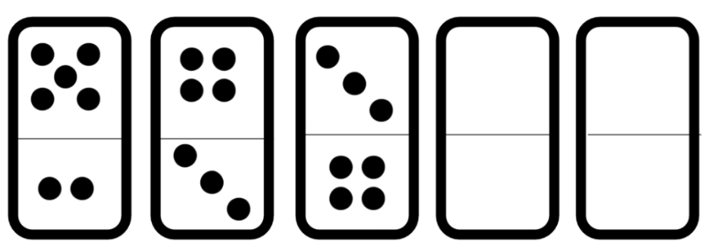
A)

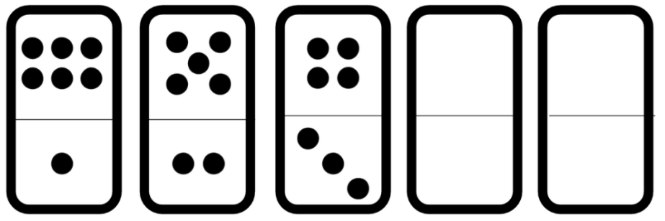
B)

Disponível em: https://tinyurl.com/yydcfgvo. Acesso em 25 de ago. de 2020. (Adaptado)

C) EXPLIQUE O QUE ACONTECEU NA LINHA DE CIMA E NA LINHA DE BAIXO DAS PEÇAS DO DOMINÓ.
______________________________________________________________________________________________________________________________________________________

7. OBSERVE O PADRÃO DOS NÚMEROS QUE ESTÃO PINTADOS. AGORA, PINTE OS DEMAIS NÚMEROS QUE COMPLETAM A SEQUÊNCIA.

1 | 2 | 3 | 4 | 5 | 6 | 7 | 8 | 9 | 10
11 | 12 | 13 | 14 | 15 | 16 | 17 | 18 | 19 | 20
21 | 22 | 23 | 24 | 25 | 26 | 27 | 28 | 29 | 30
31 | 32 | 33 | 34 | 35 | 36 | 37 | 38 | 39 | 40
41 | 42 | 43 | 44 | 45 | 46 | 47 | 48 | 49 | 50

Disponível em: https://tinyurl.com/yx9qwtjt Acesso em 19 de ago. de 2020.

8. DE PULO EM PULO, AJUDE O CANGURU NESTA CORRIDA. VOU COMEÇAR E VOCÊ CONTINUA!

+ 3
0 | 3
1
2
3
- 1
5 | 4
4
3
2
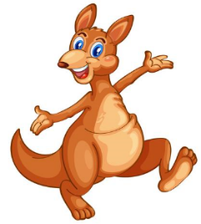
a ) b) c)
+ 2
2 | 4
3
1
0

Imagens: https://pt.vecteezy.com/ Acesso em 19 de ago. de 2020.

9. AJUDE O PINTINHO A ENCONTRAR A GALINHA MARCANDO O CAMINHO COM O LÁPIS NA SEQUÊNCIA CRESCENTE DE 10 EM 10.
10
72
33
20
60
47
40
30
46
70
10
50
24
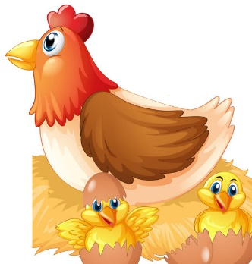
68
55
80
85
17
100
90

Disponível em: https://escolaeducacao.com.br/atividades-de-matematica-1o-ano/ Acesso em 19 de ago. de 2020.

Imagens: https://pt.vecteezy.com/ Acesso em 19 de ago. de 2020.

Respostas comentadas

- 0, 2, 4, 6, 8.
- 15, 18, 21
a) 3
- 20, 24, 28
a) 4
- 10, 12, 14
a) 2
- De acordo com a sequência o estudante deve desenhar 5 potes de geleia.
- a) linha de cima: 3, 2; linha de baixo: 4, 5.
b) linha de cima: 2,1; linha de baixo: 5, 6.
c) Espera-se que o estudante identifique que na linha de cima de todas as peças do dominó há o decréscimo de 1 unidade de uma peça para outra. E, ao mesmo tempo, na linha de baixo há um acréscimo de uma peça para outra.
7. 25, 29, 33, 37, 41, 45, 49
8. a) 5, 3, 2 b) 3, 2, 1 c) 4, 5, 6
9. 10, 20, 30, 40, 50, 60, 70,80,90,100

